Математика.№109 |  |  | 14.11.18ж |  |  | Мұғалім:Кенжалиева Ж
Сабақтың тақырыбы: |  |  | Екі таңбалы сандарды қосу және азайту алгоритмі. 32+45, 77-32  Менің мектебімдегі дене шынықтыру сабағы.
Сабақтың мақсаты: |  |  | Оқушыларға 32+45, 77-32 байланысты есептерді шығаруға үйрету. Ой-өрісін, логикалық ойлауын дамыту.
Сынып: 2 «А» |  | Қатысқан оқушылар саны: 23 |  |  | Қатыспаған оқушылар саны: 0
Сабақ негізделген оқу мақсаты |  | 2.1.2.8 мынадай жағдайларда: 32+45,77-32 екі таңбалы сандарды қосу және азайту алгоритмдерін қолдану
Бағалау критерийі |  | Екі таңбалы сандар қосу және азайту алгоритмін қолданадаы.  Ондықтармен бірліктерді ажыратады, баған түрінде есептейді.  Әртүрлі өлшем бірліктерінде өрнектелген шамаларды бірдей өлшем бірліктерге айналдырып,амалдарды орындайды
Ресурстар |  | Оқулық,
Құндылықтарды дарыту |  | Шапшаңдыққа,бірлікке тәрбиелеу
Пәнаралық байланыс |  | Музыка,әдебиеттік оқу,дене шынықтыру
Жоспарланғануақыт | Сабақ барысы : |  |  |  |  |  | Ресурс
Басталуы | Ұйымдастыру кезеңі  Психологиялық ахуал қалыптастыру:  - Көңіл –күйлеріңіз қалай?  - Керемет! (Қолдарын көтереді)  - Сабаққа дайындықтарыңыз қалай?  - Тамаша! ( Алақандарын шапалақтайды)  - Ынтаңыз ше?  - Ғажап! ( Басбармақтарын көтереді.)  - Ендеше бастайық  Балалар, біз сендермен өткен сабақта жүздіктермен 1000 ға дейін санауды,  1000 ға дейін жүздіктерді ауызша қосу және азайтуды үйренгенбіз. Қанеки,қаншалықты осы тақырыптарды меңгергенімізді тексеріп көрейік  «Серпілмелі сұрақ»  54 санында неше ондық, неше бірлік бар?  7 жүздігіміз неше?  Егер 4 ондыққа 5 ондықты қосса неше ондық болады?  2 ондық.7 бірліктен. құралған сан  10 онд неше болады?  5жүзд неше болады? 9 жүзд, 10 жүзд  200+600 400+300 1000-500 800-400  Дескриптор:оқушылар сандарды атайды  Бағалау:бірін бірі бағалайды |  |  |  |  |  | 1-топ  2-топ  3-топ  4-топ
Жеке жұмыс  Ортасы  Жұптық жұмыс  Ұжымдық жұмыс.  Өздік жұмыс  Сергіту сәті.  Жұптық жұмыс.  Топтық жұмыс. | Денешынықтыру сабағында сендерге шапшаңдық қажет пе? Еендеше бүгін біз сабақта дене шынықтыру сабағына шолу жасаймыз. «Екі таңбалы сандарды қосу және азайту алгоритмі. 32+45, 77-32» туралы өтетін боламыз.  Сабақтың мақсатын хормен оқиды  Оқулықпен жұмыс  №1Денешынықтыру сабағында ойын эстафетасы саябақта өтті. Мысалдарды шығарып, балалардың әрқайсысының өз жалаушасын тап.  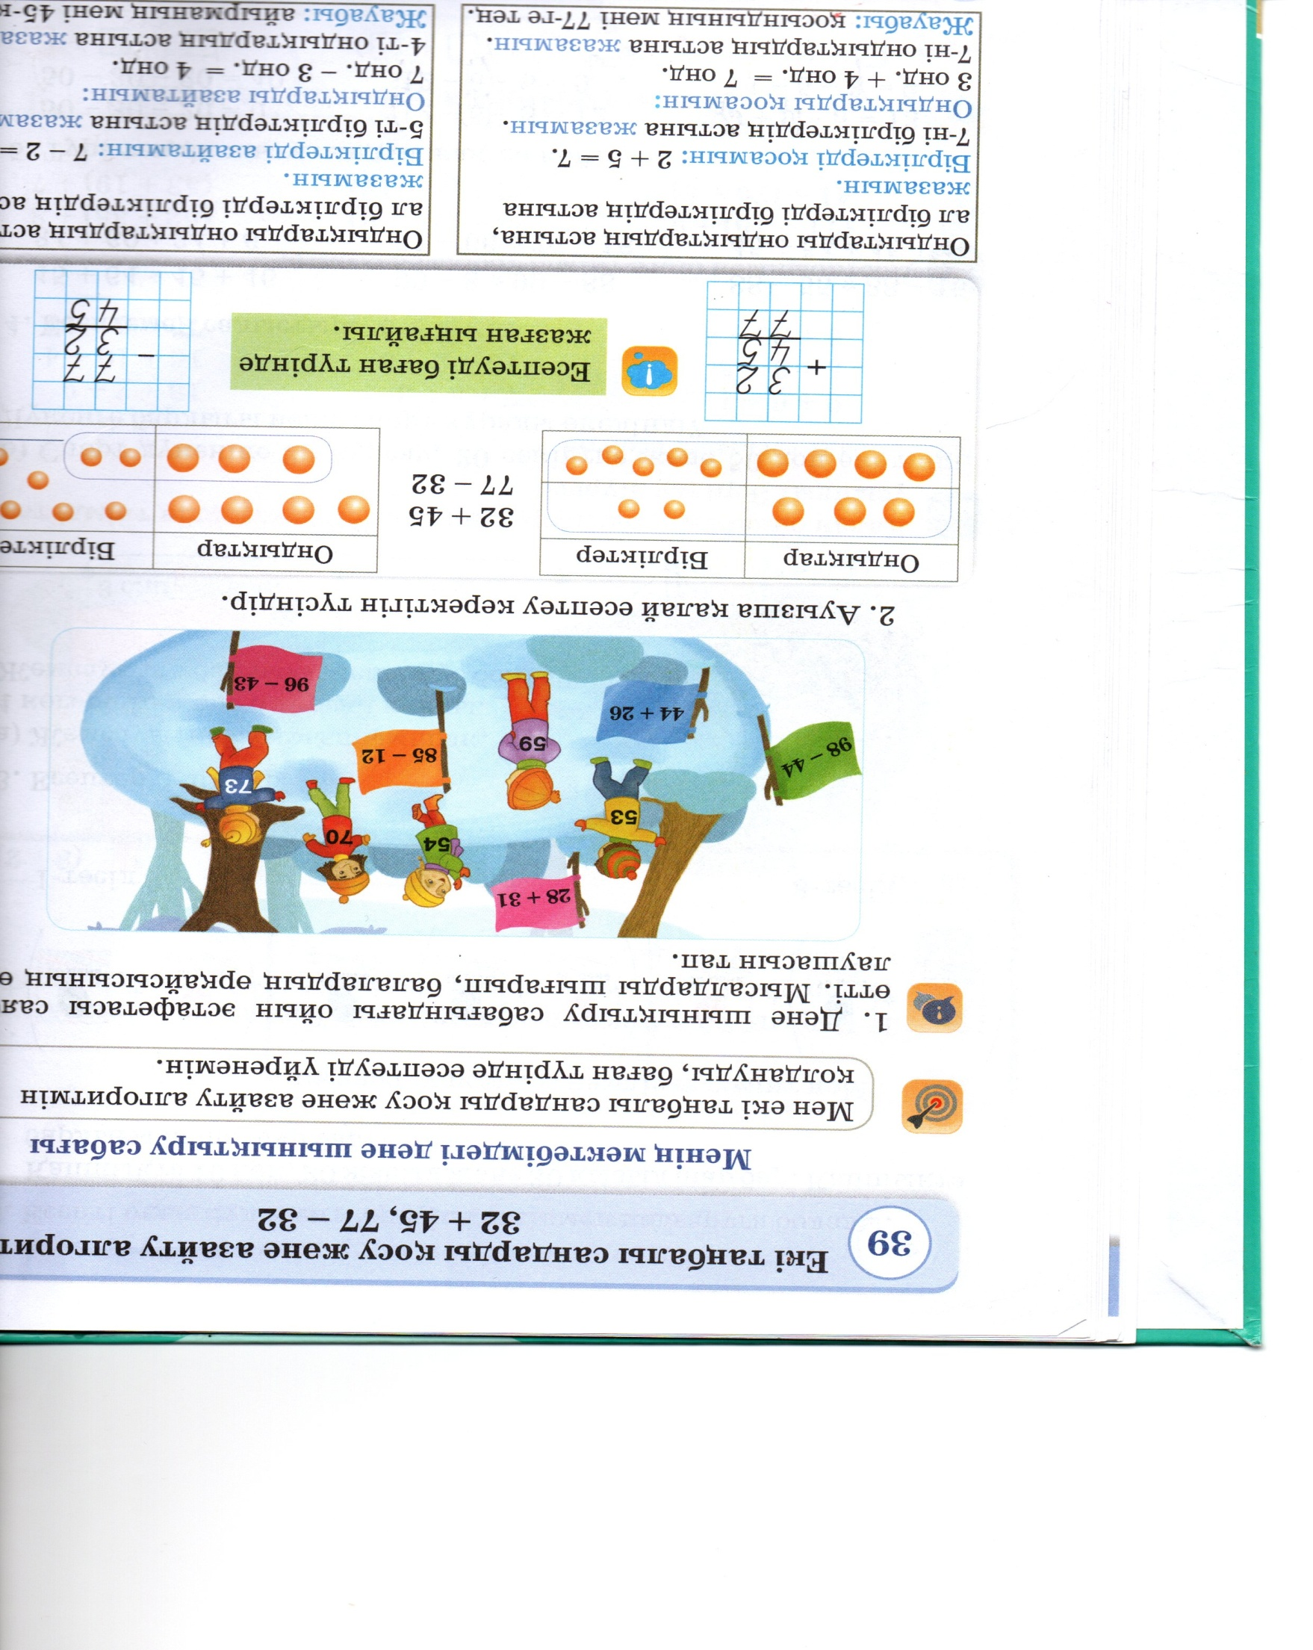  Әр топтағы оқушыларға жасыл, сары, күлгін, көк түсті жалаушалар таратылады. Оқушылар жалаушалардағы өрнектердің мәндерін есептеп шығарып, жалаушаның қай номердегі балаларға тиісті екенін анықтайды және сол номерлі топқа барып отырады.есептеген кезде оқушылар разрядтық қосылғыш арқылы ауыспай, екі таңбалы сандарды қосу мен азайтудың айызша тәсілдерін , екі таңбалы сандарды разрядтық қосылғыштарға жіктеуді, екітаңбалы сандардың үлгілерін пайдаланады.  Дескриптор:жұпта оқушылар өрнектердің мәнін тауып сызық(қарындаш) арқылы жалауша мен балаларды қосады  Бағалау: жұптар жауаптарын оқиды,сигналдық картаның жасыл түсімен дұрыс жауапты,қызыл түспен бұрыс жауапты көрсетеді  Білу және түсіну  Балалар бұрын біз есептеулерді ауызша есептеп шығаратынбыз, бүгін біз есептеулерді баған түрінде шығаруды үйренеміз. Ендеше қолдарыңдағы жалаушадағы есептерді баған түрінде шығарып көріңдерші және дұрыстығын тексеріңдер.  Сандардың моделін құрайды  Әр оқушы алдындағы қызыл және көк түсті шаршылардан 32 және 45 сандарының моделін құрайды  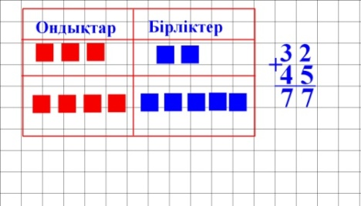  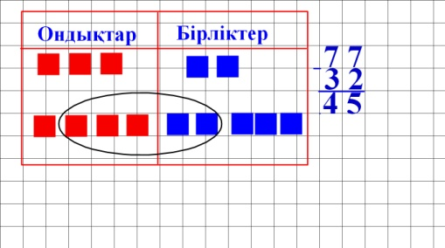  Қолдану  Екі таңбалы сандарды баған түрінде қосу мен азайтудың алгоритмін түсіндіреді 18 бет  Талдау  №3. Баған түрінде жазып өздігінен есептейді  (Әр топқа бір баған шығаруды ұсынамын)  36+23=59 59-23=36 89-28=61 51+23=74  43+25=68 63-21=42 57+22=79 72-21=51  75+23=98 67-36=31 59-45=14 86-33=53  98-65=33 44+42=86 43+24=67 54+25=79  Дескриптор: баған түрінде жазып,түсіндіре отырып есептейді  Бағалау: « Басбармақ»  Сергіту сәті «Серебряшка»  (Ж) №4. Түсіндіре отырып есепте  5дм3см+3дм2см= 8дм 5см 53 см+32см=85см  7дм 9см-2дм 6см=5дм 3см 79см-26см=53см  Дескриптор: әртүрлі өлшем бірліктерінде өрнектелген шамаларды бірдей өлшем бірліктерге айналдырып,амалдарды орындайды  Бағалау: от шашу  (Т) №5. Есептің қысқаша жазылуын немесе сызбасын құрастырады.  А) Екінші сынып -7қыз  Үшінші сынып -6қыз  Төртінші сынып-?  Шешуі: 7+6=13  Жауабы: төртінші сыныптан 13 қыз қатысты. |  |  |  |  |  | Топ аттары жазылған парақтар, есептер жазылған жалаушалар
Магниттік
Тақта

Сигналдық карта

Қағаздан қиылған қызыл,
көк түсті
шаршылар

Видео-жазба

Сабақтың аяқталуы | Бағалау «Пойыз».Вагондарға стикерлерін жабыстырады  Жасыл вагон-бәрін түсіндім,сары вагон-түсіндім,бірақ әлі жаттығу жұмыстары қажет,қызыл вагон-түсінбедім  Рефлексия (смайлик арқылы) |  |  |  |  |  | Пойыз  смайлик
Үйге тапсырма: 19 бет №4
Саралау – Сіз қосымша көмек көрсетуді қалай жоспарлайсыз? Сіз қабілеті жоғары  оқушыларға тапсырманы күрделендіруді қалай жоспарлайсыз? |  |  |  | Бағалау – Оқушылардың үйренгенін тексеруді  қалай жоспарлайсыз?
№3 тапсырма |  |  |  | Бірін бірі бағалау,от шашу,басбармақ, «Пойыз»  смайлик
Қорытынды бағамдау
Қандай екі нəрсе табысты болды (оқытуды да, оқуды да ескеріңіз)?
1:
2:
Қандай екі нəрсе сабақты жақсарта алды (оқытуды да, оқуды да ескеріңіз)?
1:
2:
Сабақ барысында мен сынып немесе жекелеген оқушылар туралы менің келесі сабағымды
жетілдіругекөмектесетінне білдім?

